Утверждаю:

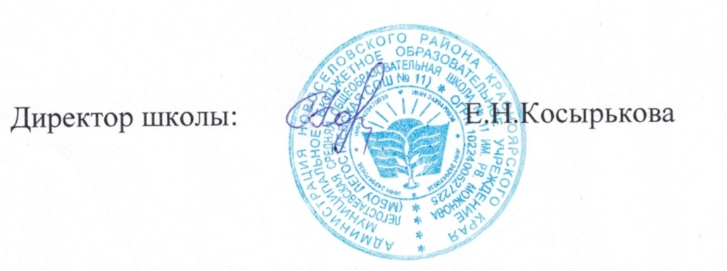

МБОУ Легостаевская СОШ №11 им.Р.В.Можнова

Положение о службе школьной медиации
1.Общие положения
1.1. Служба школьной медиации является социальной службой, действующей в школе на основе добровольческих усилий учащихся.
1.2. Служба школьной медиации действует на основании действующего законодательства, Устава школы и настоящего Положения.
2.Цели и задачи службы школьной медиации
2.1. Целью деятельности службы является содействие профилактике правонарушений и социальной реабилитации участников конфликтных и криминальных ситуаций на основе принципов восстановительного правосудия.
2.2. Задачами деятельности службы школьной медиации являются:
2.2.1. Проведение примирительных программ для участников школьных конфликтов и ситуаций криминального характера.
2.2.2. Обучение школьников методам урегулирования конфликтов.
3. Принципы деятельности службы школьной медиации
3.1. Деятельность службы основана на следующих принципах:
3.1.1. Принцип добровольности, предполагающий как добровольное участие школьников в организации работы службы, так и обязательное согласие сторон, вовлеченных в конфликт, на участие в примирительной программе.
3.1.2. Принцип конфиденциальности, предполагающий обязательство службы школьной медиации не разглашать полученные в ходе программ сведения. Исключение составляет информация о возможном нанесении ущерба для жизни, здоровья и безопасности.
3.1.3. Принцип нейтральности, запрещающий службе школьной медиации принимать сторону одного из участников конфликта. Нейтральность предполагает, что служба школьной медиации не выясняет вопрос о виновности или невиновности той или иной стороны, а является независимым посредником, помогающим сторонам самостоятельно найти решение.
4. Порядок формирования службы школьной медиации
4.1. В состав службы могут входить школьники 8-9 классов, прошедшие обучение проведению примирительных программ.
4.2. Руководителем службы может быть социальный педагог, психолог или иной педагогический работник школы, на которого возлагаются обязанности по руководству службой школьной медиации приказом директора школы.
4.3. Вопросы членства в службе, требований к школьникам, входящим в состав службы, и иные вопросы, не регламентированные настоящим Положением, могут определяться Уставом, принимаемым службой школьной медиации самостоятельно.
5. Порядок работы службы школьной медиации
5.1. Служба школьной медиации может получать информацию о случаях конфликтного или криминального характера от педагогов, учащихся, администрации школы, членов службы школьной медиации.
5.2. Служба школьной медиации принимает решение о возможности или невозможности примирительной программы в каждом конкретном случае самостоятельно. При необходимости о принятом решении информируются должностные лица школы.
5.3. Примирительная программа начинается в случае согласия конфликтующих сторон на участие в данной программе. Если действия одной или обеих сторон могут быть квалифицированы как правонарушение для проведения программы также необходимо согласие родителей.
5.4. В случае если примирительная программа планируется на этапе дознания или следствия, то о ее проведении ставится в известность администрация школы и при необходимости производится согласование с соответствующими органами внутренних дел.
5.5. Переговоры с родителями и должностными лицами проводит руководитель службы школьной медиации.
5.6. В случае, если конфликтующие стороны не достигли возраста 10 лет, примирительная программа проводится с согласия классного руководителя.
5.7. Примирительная программа не может проводиться по фактам правонарушений, связанных с употреблением наркотиков и крайними проявлениями жестокости. В примирительной программе не могут участвовать лица, имеющие психические заболевания.
5.8. Служба школьной медиации самостоятельно определяет сроки и этапы проведения программы в каждом отдельном случае.
5.9. В случае если в ходе примирительной программы конфликтующие стороны пришли к соглашению, достигнутые результаты фиксируются в примирительном договоре.
5.10. При необходимости служба школьной медиации передает копию примирительного договора администрации школы.
5.11. Служба школьной медиации осуществляет контроль над выполнением обязательств, взятых на себя сторонами в примирительном договоре, но не несет ответственность за их выполнение. При возникновении проблем в выполнении обязательств, служба помогает сторонам осознать причины трудностей и пути их преодоления.
5.12. При необходимости служба школьной медиации содействует в предоставлении участникам примирительной программы доступа к услугам по социальной реабилитации.
6. Организация деятельности службы школьной медиации
6.1. Службе школьной медиации по согласованию с администрацией школы предоставляется помещение для сборов и проведения примирительных программ, а также возможность использовать иные ресурсы школы - такие, как оборудование, оргтехника, канцелярские принадлежности, средства информации и другие.
6.2. Должностные лица школы оказывают службе школьной медиации содействие в распространении информации о деятельности службы среди педагогов и школьников.
6.3. Служба имеет право пользоваться услугами психолога, социального педагога и других специалистов школы.
6.4. Администрация школы содействует службе школьной медиации в организации взаимодействия с социальными службами и другими организациями.
6.5. В случае если примирительная программа проводилась по факту, по которому возбуждено уголовное дело, администрация школы может ходатайствовать о приобщении к материалам дела примирительного договора, а также иных документов в качестве материалов, характеризующих личность обвиняемого, подтверждающих добровольное возмещение имущественного ущерба и иные действия, направленные на заглаживание вреда, причиненного потерпевшему.
7. Заключительные положения
7.1. Настоящее положение вступает в силу с момента утверждения.
7.2. Изменения в настоящее положение вносятся директором школы по предложению службы школьной медиации или органов школьного самоуправления.

